Relatório de Servidores Sem Nenhum Tipo de Avaliação
Sistema | SIGRH
Módulo | Avaliação Funcional
Usuários | Gestor do Processo de Avaliação
Perfil | Gestor Avaliação
Última Atualização | ver('', false);
Esta funcionalidade permite que o usuário emita um relatório contendo a listagem de servidores que ainda não possuem algum tipo de avaliação cadastrada.
Para realizar a emissão do relatório, acesse o SIGRH -> Módulos -> Avaliação Funcional -> Avaliação por Competência -> Relatórios -> Servidores Sem Nenhum Tipo de Avaliação.
A página que permite o preenchimento dos Dados do Relatório será fornecida.
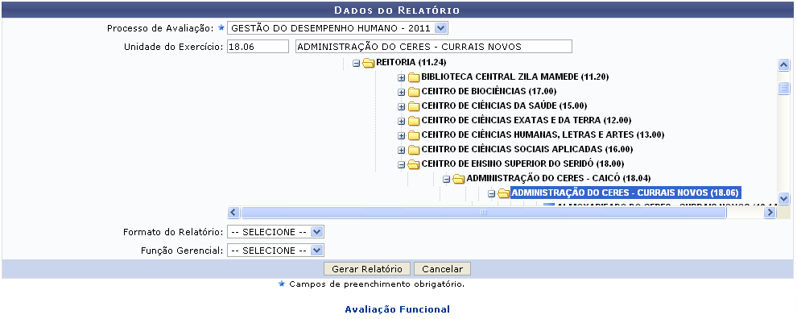Figura 1: Dados do Relatório
Caso desista da operação, clique em Cancelar e confirme a desistência na janela que será exibida posteriormente. Esta mesma função será válida sempre que estiver presente.
Para retornar para a página inicial do módulo, clique em .
Os seguintes campos poderão ser preenchidos:
- Processo de Avaliação: Selecione obrigatoriamente o processo de avaliação dentre as opções listadas pelo sistema;
- Unidade do Exercício: Informe o código, nome ou selecione a unidade do exercício do servidor desejado na lista apresentada pelo sistema;
- Formato do Relatório: Caso queira visualizar o relatório em um formato diferenciado, opte por selecionar entre Excel ou PDF;
- Função Gerencial: Se desejar refinar a busca a partir da função gerencial do servidor, opte então por selecionar entre Sim ou Não.
Exemplificamos com o Processo de Avaliação Gestão do Desempenho Humano - 2011 e a Unidade do Exercício Administração do CERES - Currais Novos.
Para dar continuidade a operação e emitir o relatório, clique em Gerar Relatório. A tela a seguir será fornecida.
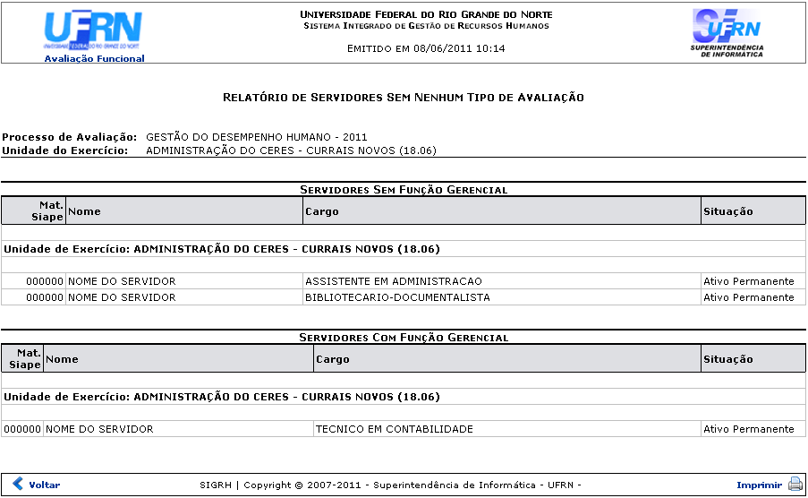Figura 2: Relatório de Servidores Sem Nenhum Tipo de Avaliação
Caso queira retornar à tela anteriormente gerada, clique em Voltar.
Se desejar imprimir o relatório, clique no ícone .
Para retornar para a página inicial do módulo, clique em , localizado no topo da página.
Retornando a tela inicial que permite o preenchimento dos Dados do Relatório, caso o campo Formato do Relatório seja preenchido com a opção PDF ou Execel, uma caixa de diálogo será gerada solicitando a confirmação da ação.
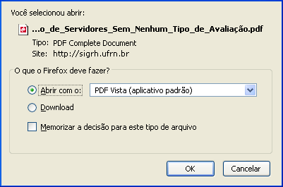Figura 3: Caixa de Diálogo
Selecione se deseja Abrir ou realizar o Download do arquivo, em seguida clique em OK para confirmar a ação. Posteriormente, o relatório será gerado no formato escolhido.
Bom Trabalho!

Manuais Relacionados
- Relatório de Servidores Sem Plano de Ação Gerencial
- Servidores sem Resultado de Avaliação
<< Voltar - Manuais do SIGRH

